Anais do EVIDOSOL/CILTec – Online, v. 11, n. 1 (2023)
ISSN 2317-0239

Seção: Resumo de podcast

Trilha: Escolher uma das trilhas que se encaixe com o seu trabalho (Iniciar com letra maiúscula e negrito)

Elaine Teixeira
Universidade Federal de Minas Gerais
Grupo Texto Livre / REALPTL
elainetextolivre@gmail.com
https://orcid.org/0000-0003-3673-2134
http://lattes.cnpq.br/0509311942373517

Este trabalho está licenciado com uma licença Creative Commons Atribuição 4.0 Internacional
Esta licença permite que os/as usuários(as) do seu material possam distribuir, remixar, adaptar e criar a partir do material criado por você, mesmo que seja para fins comerciais, mas desde que quem usar atribua o devido crédito pela autoria inicial da obra.

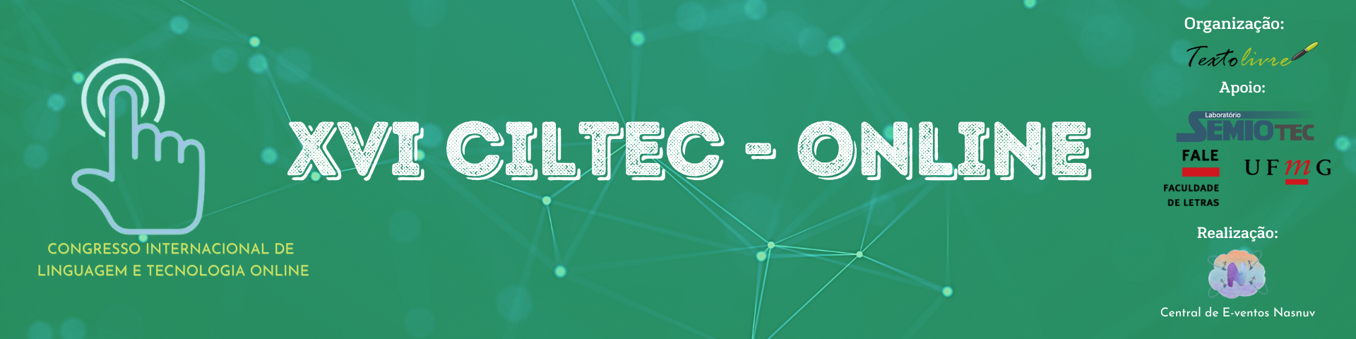

TÍTULO EM CAIXA ALTA: subtítulo com letras minúsculas, negrito e centralizado, (fonte Liberation Serif, (LibreOffice), ou Times New Roman (Microsoft), tamanho 14, espaçamento simples)

Resumo

O resumo deve ser em parágrafo único, simples e conter entre 200 palavras a 300 palavras. A fonte de todo o texto deve ser Liberation Serif (LibreOffice), tamanho 12. Deve começar abaixo e com a primeira letra em maiúscula. Use este modelo para editar o seu texto. Em caso de dúvidas veja o modelo em pdf ou o editável. Não edite em formato proprietário, como .doc ou .docx, use este modelo, neste formato. Não ultrapasse o número máximo de palavras para o resumo. Se necessário, será solicitado o envio do resumo em formato formato .ODT . Não ultrapasse o número máximo de palavras para o resumo. Neste momento, o texto deverá ser enviado no formato PDF. Use este modelo para editar o seu texto. Em caso de dúvidas, observe o modelo em pdf. As margens devem ser assim definidas: superior e esquerda com 2,0cm, inferior e direita com 2,0cm. O podcast deverá ser gravado em formato de áudio (mp3 ou ogg), máximo de 10 minutos. Antes de gravar, pense em um roteiro que comece cumprimentando a audiência (evite expressões ligadas ao tempo como Bom dia!, Boa Tarde!), cite o objetivo da apresentação e termine com uma recuperação desse objetivo e uma despedida. Pense que o podcast é a sua apresentação “ao vivo e em cores”, portanto, deixe para ele a complementação da sua apresentação. Ao final, convide os/as participantes para o debate! O podcast deverá ser gravado no idioma principal, o que consta na primeira página. O resumo pode ser em um dos três idiomas do congresso: português, inglês e espanhol. O podcast deverá ser no mesmo idioma do resumo. Substitua o rodapé na primeira página (página de capa) e segunda página (página padrão). O resumo deve conter os objetivos do trabalho, a fundamentação teórica, a metodologia e a discussão dos resultados parciais ou finais. O texto do resumo e as palavras-chave deverão ficar nesta primeira página. A fundamentação teórica deve seguir a atualização da ABNT NBR 10520:2023.

Palavras-chave: palavra1, palavra2, palavra3, palavra4. (Iniciar cada palavra-chave com letra minúscula, com exceção de SIGLAS, separadas por vírgula (,) e conter quatro (4) palavras-chave.).

Referências

Apenas as referências citadas ao longo devem ser listadas aqui. Fonte Liberation Serif (Livre), tamanho 12, espaço simples entre elas, justificado e sem adentramento. Dê um ENTER após cada citação. Consulte a ABNT NBR 6023:2018 em caso de dúvidas.
Use o padrão sobrenome em CAIXA ALTA, e os nomes e sobrenome, sem abreviar, para citar na referência. Exemplo: SILVA, Elaine Teixeira.

BUTCHER, N. Um Guia Básico sobre Recursos Educacionais Abertos (REA). Tradução da UNESCO. Paris, França: UNESCO e COL, 2011. Disponível em: http://www.unesco.org/new/fileadmin/MULTIMEDIA/HQ/CI/CI/pdf/publications/basic_guide_oer_pt.pdf. Acesso em: 11 de jan. 2021.

TEIXEIRA, Elaine; SILVA, Bárbara Amaral da; CORADINI, Fábio dos Santos; MARTINS, Lohaine Miguez. A Ciência Aberta e o grupo Texto Livre por uma educação libertadora. Leitura: Teoria & Prática, Campinas, São Paulo, v. 40, n. 86, 2022, p. 21-40. DOI: https://doi.org/10.34112/2317-0972a2022v40n86p21-40. Disponível em: https://ltp.emnuvens.com.br/ltp/article/view/929. Acesso em: 20 de mar. 2023.

